**В Курской области завершилась сельхозперепись**

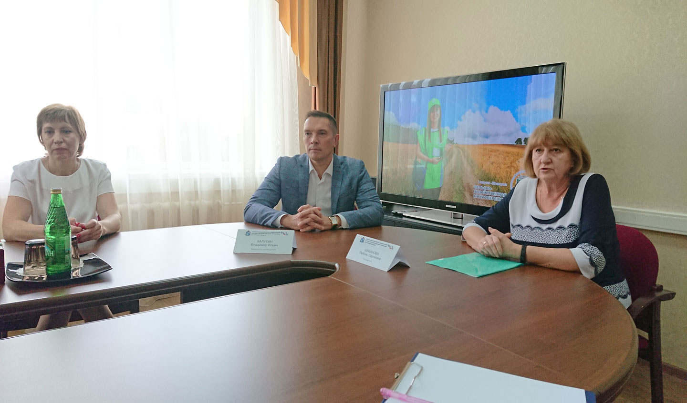

С 1 по 30 августа в регионе проходила сельскохозяйственная микроперепись. По информации Курскстата, переписчики опросили более 212 тысяч владельцев личных подсобных и других индивидуальных хозяйств. Также информацию предоставили 266 садоводческих, огороднических, дачных товариществ, 584 сельхозорганизации и 1 102 крестьянских (фермерских) хозяйства.

«Выяснилось, что в некоторых районах проживают несвойственные для наших мест виды животных. Это, к примеру, павлины, фазаны, перепелки, куры падуаны, нубийские козы. В Глушковском и Мантуровском районах выращивают плодоносящие персики», - рассказала руководитель территориального органа Федеральной службы государственной статистики по Курской области Любовь Шабанова.

Информация, полученная во время микропереписи, является конфиденциальной и используется лишь для получения статистических данных.

До 6 сентября в регионе пройдет контрольный обход объектов переписи. Проверяющие вновь придут в выборочные хозяйства, чтобы сверить полученные данные. Будет проверено не менее 1% объектов по каждому счетному участку.

Предварительные итоги сельскохозяйственной микропереписи подведут в ноябре текущего года.